网络设计实习报告

单 位： 信息工程学院

班 级： 15级网路工程2班

学 号： 2015551623

姓 名： 张皓钦

任课教师： 文获和

湘 潭 大 学

2018年11月

**项目名称： VLAN 和链路聚合 实验**

湘潭大学信息工程学院15网络工程专业2班 张皓钦

1. 项目概述
2. 概述

在日常的网络配置中，交换机二层网络发挥着很大的作用，本次实验通过一定的需求对交换机进行相关的配置，规划好对应的接口编号和链路，完成该项目的目标和要求，实现VLAN的配置和链路聚合的配置，并对其进行功能性验证

**本次实验我采用的是H3C（华三）的命令进行的实验验证**

1. 目的和用途

目的：熟悉和掌握交换机的相关配置，了解VLAN和链路聚合在二层网络中发挥的作用

用途：在二层网络中通过VLAN可以实现区域网络的规划隔离以及数据流量的走向，链路聚合可以实现链路冗余，增强链路的可靠性以及在配置上的简便快捷，VLAN和链路聚合配合使用可以使二层网络更加可靠，并具有一定的功能性

1. 需求说明

**VLAN目标：**

①在交换机1上创建一个VLAN。在200-300之间使用任何可用的VLAN号码，并使用您的名字作为VLAN名称。查看VLAN数据库以确保创建VLAN

②将交换机1上的指定接口分配给此VLAN(同时在所有接口上配置它)

③将适当端口设置为trunk端口，使用标准标记封装类型。确保端口类型不是通过动态学习到的。查看链接的状态以确保其trunk状态

④删除上述端口类型配置。再次使用端口相关的动态学习协议配置主要链路的端口。查看链路端口的类型以及链路端口的状态

⑤确保只有编号为200-300和400-500的VLAN才允许遍历主干链接.确保本机VLAN设置为201

**MVRP目标：**

①将每个交换机开启MVRP，在其中一台服务交换机上配置需要的VLAN，通过交换机上面端口相关的动态学习协议使其他交换机自主学习需要的VLAN配置

**链路聚合目标：**

①将每个交换机之间的主干链接配置为链路聚合，确保这不是动态完成的。查看聚合链路状态以确保其通道状态

②删除上述链路聚合配置，在相关的链路上配置链路动态聚合，查看聚合链路状态以确保其通道状态

1. 环境要求

一台运存达到8G的电脑

H3C Cloud Lab （华三实验模拟器）

1. 项目方案
2. 设计原理

根据实验相关的功能要求，设计能够符合实验环境要求的合适的拓扑图

具体实验使用的命令：华三的相关命令

1. 实验平台设计

下载安装好H3C Cloud Lab即可

1. 系统结构（拓扑图）

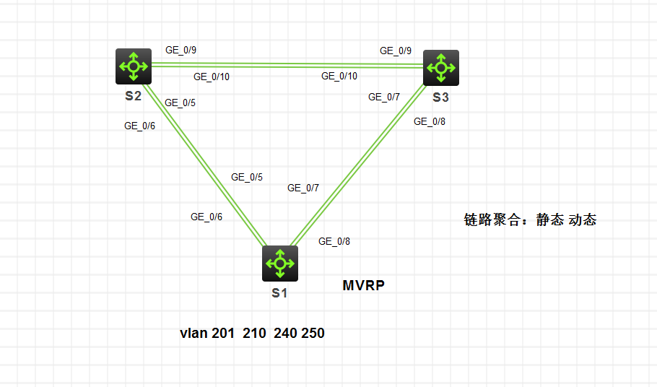

1. 设备使用与配置规划

使用3台华三交换机 通过普通网线（千兆线）连接 每两台交换机之间通过两根网线连接 相关的VLAN配置直接在交换机上进行配置 链路聚合将交换机之间互联的网线接口逻辑上通过配置进行聚合配置

1. 地址划分方法

本实验属于二层网络的相关配置，没有涉及到IP地址的划分规划

1. 测试方案

通过查看交换机后台的相关配置可以确定是否配置成功，通过在交换机上增加PC，通过PC之间的通信情况也可以进行VLAN配置、链路聚合的相关测试检查

1. 项目实施工艺
2. 设备连接方法

三台华三交换机通过普通网线（千兆线）相连即可

1. 设备主要配置方法

通过使用华三命令，对实验中需求的VLAN相关功能、链路聚合相关配置进行手动配置，部分命令可以通过配置动态学习协议使交换机之间自主学习相关的配置

1. 配置验证

**VLAN目标：**

①在交换机1上创建一个VLAN。在200-300之间使用任何可用的VLAN号码，并使用您的名字作为VLAN名称。查看VLAN数据库以确保创建VLAN

创建vlan和给vlan命名



在vlan视图下查看当前vlan信息

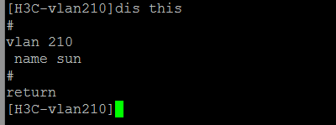

②将交换机1上的指定接口分配给此VLAN(同时在所有接口上配置它)

在vlan 视图下把端口加入到vlan



在端口视图下查看该端口的所属VLAN

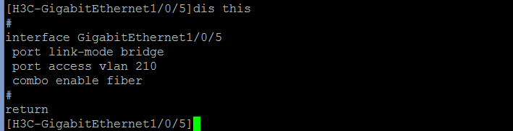

③将适当端口设置为trunk端口，使用标准标记封装类型。确保端口类型不是通过动态学习到的。查看链接的状态以确保其trunk状态

进入聚合组：



将聚合组类型变为trunk（聚合组视图下）



配置完成后在该界面查看配置信息：

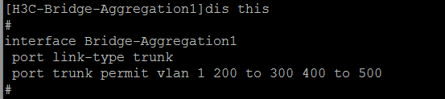

④删除上述端口类型配置。再次使用端口相关的动态学习协议配置主要链路的端口。查看链路端口的类型以及链路端口的状态

在华三中端口的动态学习为MVRP，所以只需在服务交换机上配置所需要的VLAN配置，然后在各个交换机上配置好MVRP即可实现本点要求

例：只在交换机1上创建了几个vlan,配置完成后交换机2/3上面也会有这几个vlan

在[H3C]界面开启MVRP



在接口视图下或聚合组视图下开启MVRP（在聚合组开启了MVRP，那么属于聚合组的线路接口就不需要开启MVRP了）



在系统视图下查看配置

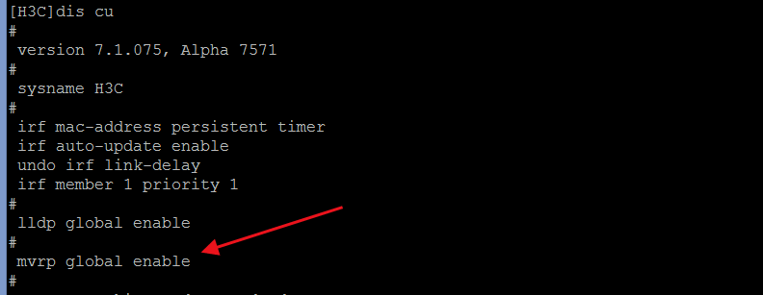

在端口视图下查看配置

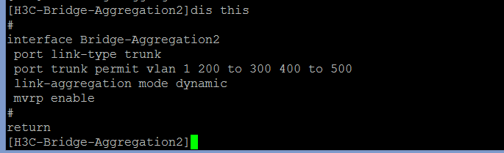

在交换机上配置几个VLAN

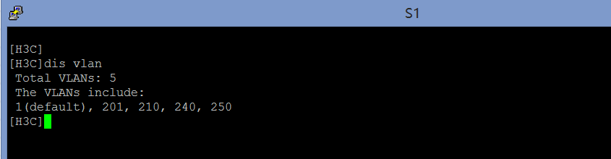

其他交换机通过MVRP自主学习到了这几个交换机1上的VLAN

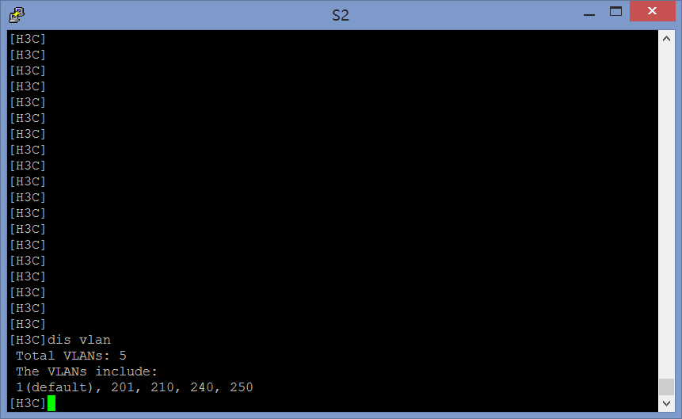

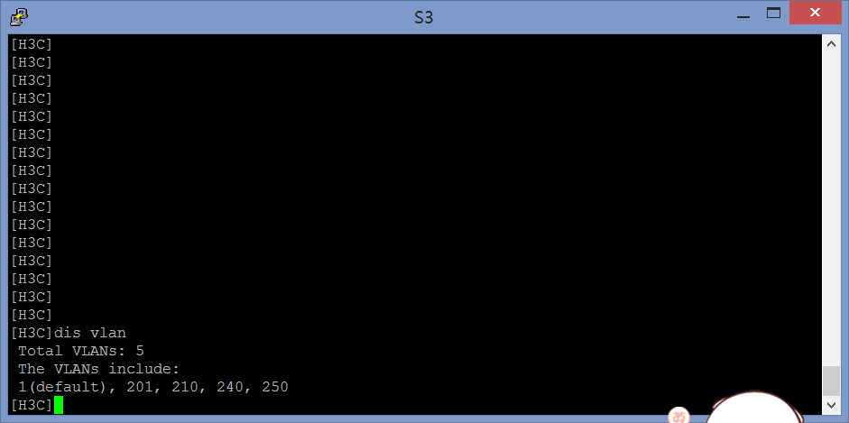

⑤确保只有编号为200-300和400-500的VLAN才允许遍历主干链接.确保本机（交换机1）VLAN设置为201

让这个trunk口允许200-300,400-500的vlan通过





配置完成后在该界面查看配置信息：



本机上创建并查看VLAN201

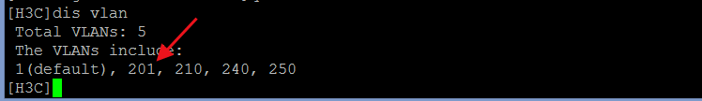

**MVRP目标：**

①将每个交换机开启MVRP，在其中一台服务交换机上配置需要的VLAN，通过交换机上面端口相关的动态学习协议使其他交换机自主学习需要的VLAN配置

在[H3C]界面开启MVRP



在接口视图下或聚合组视图下开启MVRP（在聚合组开启了MVRP，那么属于聚合组的线路接口就不需要开启MVRP了）



确认只需查看是否有相关以及除服务器以外的交换机上是否自主学习到了相关VLAN

**链路聚合目标：**

①将每个交换机之间的主干链接配置为链路聚合，确保这不是动态完成的。查看聚合链路状态以确保其通道状态

创建一个链路聚合组（将两条线路逻辑上聚合到一起）：



进入某个接口：



把该接口加入你刚才创建的聚合组（接口视图下），两条线路加入同一个聚合组，你需要在两个接口下进行这个操作



聚合组创建好了，后面只需要把聚合组变成trunk类型就好了（不需要再在每个线路接口上配）

进入聚合组：



将聚合组类型变为trunk（聚合组视图下）



让这个trunk口允许200-300,400-500的vlan通过





配置完成后在该界面查看配置信息：



华三默认进行的是静态聚合

②删除上述链路聚合配置，在相关的链路上配置链路动态聚合，查看聚合链路状态以确保其通道状态

动态聚合：在聚合组视图下：



查看聚合组配置：（聚合组视图下）

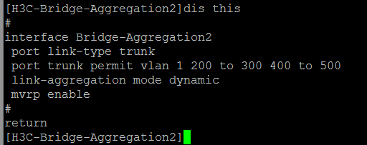

1. 注意事项

在安装H3C Cloud Lab的时候

注意：快捷方式 右键属性-兼容性-兼容模式 改为windows7/8

有时候VB的版本可能不兼容导致模拟器安装打开失败，这个时候需要自己下载最新版本的VB

1. 测试分析
2. 测试用例与测试工具

本实验没有涉及三层网络，没有用到IP地址，具体测试过程请参照项目实施工艺中的第三点：配置验证

1. 测试结果分析

本实验的测试结果即为配置的验证过程，具体细节请参照项目实施工艺中的第三点：配置验证

本次实验的测试结果均为正常

1. 结论

本次实验用到了VLAN的创建划分，通过VLAN对数据的走向进行控制，使用了链路聚合的静态和动态聚合，实现了链路的冗余配置，使用了MVRP协议，使交换机能够自主学习VLAN的相关配置，实现配置上的半自动化。本次实验的每一项配置都成功实现

1. 实验体会
2. 实验过程中的问题及其解决方案

问题：在交换机上完成设置MVRP后，检查交换机是否自主学习到了服务交换机上设置的VLAN时，发现有一台交换机没有学习到相应的VLAN

解决方案：首先检查线路连接正常性，其次检查是否正确完整的配置好了MVRP

经过检查发现那台交换机上的MVRP没有配置正确，经过修改实现MVRP功能

1. 实验过程中的错误及其原因分析

错误：在测试其中一段链路配置正确和连通性时，发现链路两端的测试PCping不通

原因分析：该链路上配置了链路聚合，聚合端口没有设置为TRUNK端口导致错误

1. 体会和收获

经过这次实验，我对于VLAN的配置和链路聚合的认知更加深刻，通过实际操作我对于相关的配置更加熟练，在实验过程中发现问题并处理问题提高了我对于排错的理解和思路的认知

**项目名称：静态路由实验**

湘潭大学信息工程学院15网络工程专业2班 张皓钦

一、项目概述

1、概述

静态路由在目前网络模块中占据着很大的比例，在很多关键的地方很多都是选择静态路由来配置实现连通性，另外路由的选路在实际应用中使用频率很高，路由备份的设置也必不可少，通过备份路由实现静态路由的冗余来提高网络连通的安全性

1. 目的和用途

静态路由可以实现不同网段之间的网络互通，还可以自主选择相应的路径进行设置，同时备份路由可以实现路由的冗余，提高了链路的可靠性

3、需求说明

**基本目标：**

①按照拓扑图配置好连线和接口

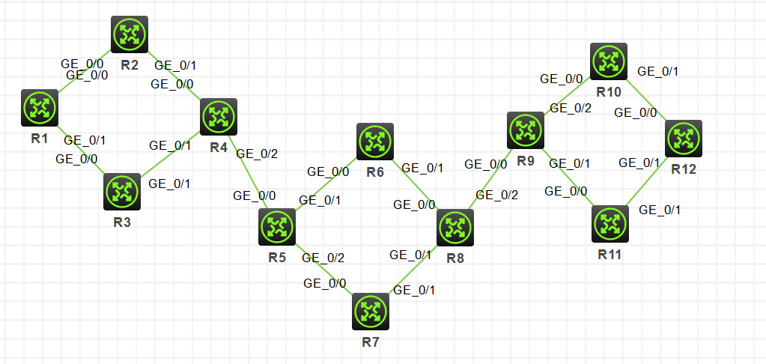

②使用以下方案在路由器上配置好相应的IP地址

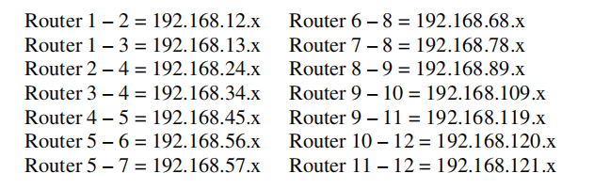

③在每一个路由器上配置一个回环接口，接口应该有一个使用以下方案的地址：Y.Y.Y.Y/24。例如，路由器4的回环接口IP应该是4.4.4.4/24。

**静态路由目标：**

④配置所有网络的静态路由。每条路线都应该用最少的跳数到达目的地。在整个网络配置完成后你必须能够ping通每一个路由器的回环接口

⑤为每个目标配置备份静态路由。将此路由配置为只有在从路由表中移除主路由时才会激活该路由。注意：要确保在主路由不能用时不会产生环路

1. 环境要求

一台运存达到8G的电脑

H3C Cloud Lab （华三实验模拟器）

二、项目方案

1、设计原理

根据实验的具体要求，结合静态路由使链路获得连通性的特点，进行合适的路由器配置，使目的网络达到连通

本次实验使用的是华三的相关配置命令

1. 实验平台设计

下载安装好H3C Cloud Lab即可

1. 系统结构（拓扑图）

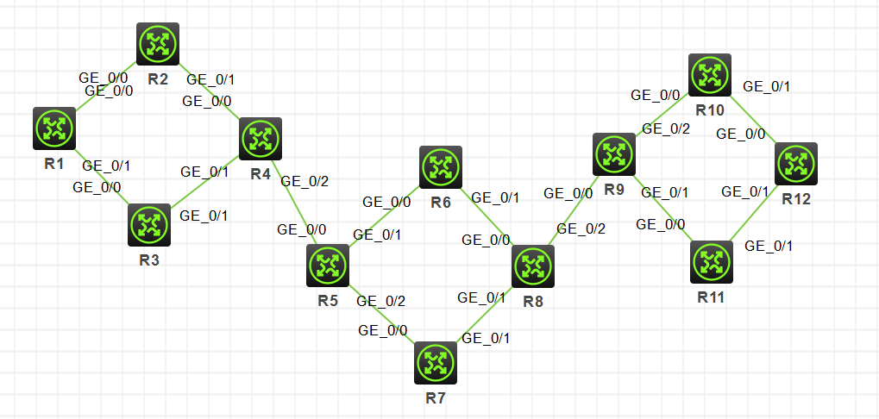

1. 设备使用与配置规划

使用12台华三路由器，通过一定的接口和连线，将网络设备组合在一起形成一个网络，根据实验具体要求在合适的路由器上配置合适的静态路由以及回环接口，具体IP地址的配置在需求里已经说明，最后实现整个网络互通

1. 地址划分方法

使用以下方案在路由器上配置好相应的IP地址



在每一个路由器上配置一个环回接口，接口应该有一个使用以下方案的地址：Y.Y.Y.Y/24。例如，路由器4的环回接口IP应该是4.4.4.4/24。

1. 测试方案

通过ping不同的路由器及其相应的接口IP测试静态路由的配置是否正确，通过teacert跟踪地址信息来确定静态路由配置的合理性，通过将主路由删除来检查浮动（备份）路由是否配置成功以及能不能正常激活

三、项目实施工艺

1. 设备连接方法

通过普通网线（千兆线）连接适当的接口来使路由器互通

1. 设备主要配置方法

使用华三的命令在各个华三路由器上配置适当的静态理由，实现最短路径的连通性，实现浮动（静态）路由的配置，配置好环回接口

1. 配置验证

在各个路由器上按照实验要求的IP地址规则进行相应的接口IP地址的配置

以路由器R1为例：

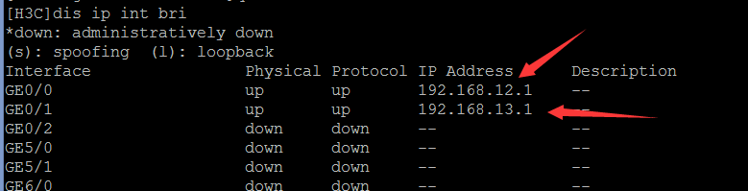

在各个路由器上配置好相应的环回接口IP地址

以路由器R1为例：

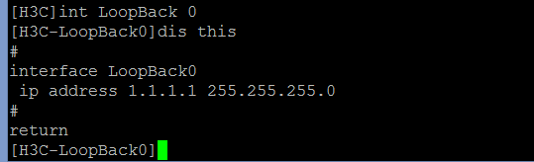

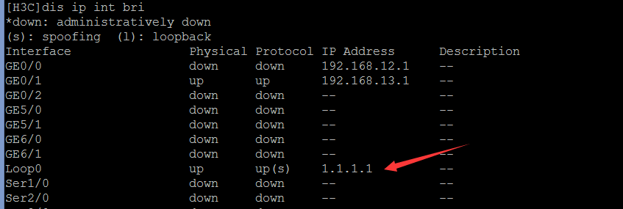

配置所有网络的静态路由。每条路线都应该用最少的跳数到达目的地。在整个网络配置完成后你必须能够ping通每一个路由器的回环接口

以路由器R1为例，R1想要ping通R2的环回接口：

R2的环回接口：

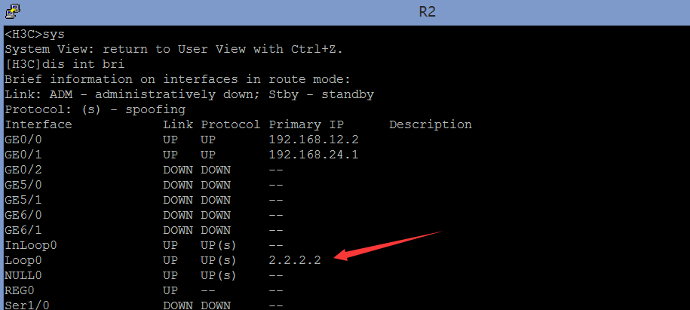

R1上的静态路由配置应该为

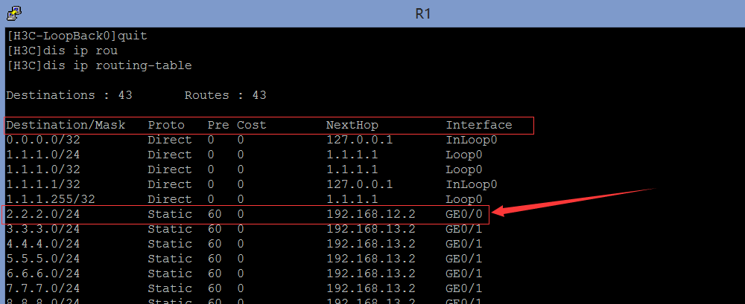

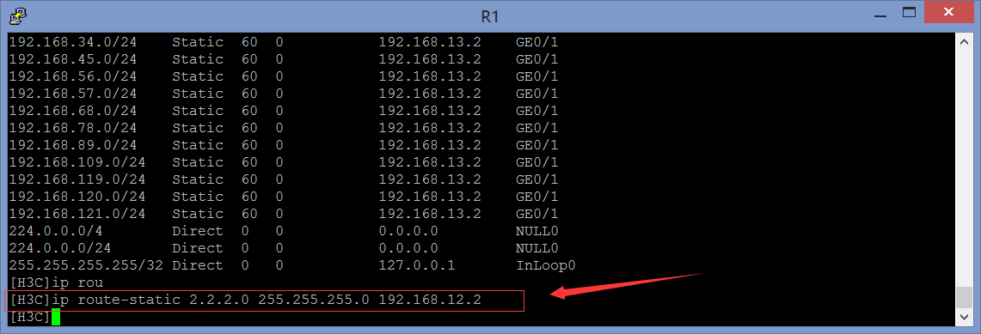

[H3C]ip route-static 2.2.2.0 255.255.255.0 192.168.12.2

目的地址 掩码 下一跳

成功的现象：

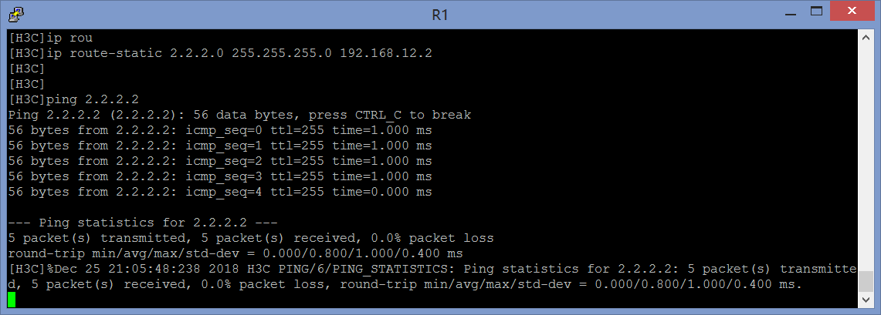

路由器R1完成静态路由配置之后的路由表（满足R1ping通其他各个路由器和各个环回接口）:

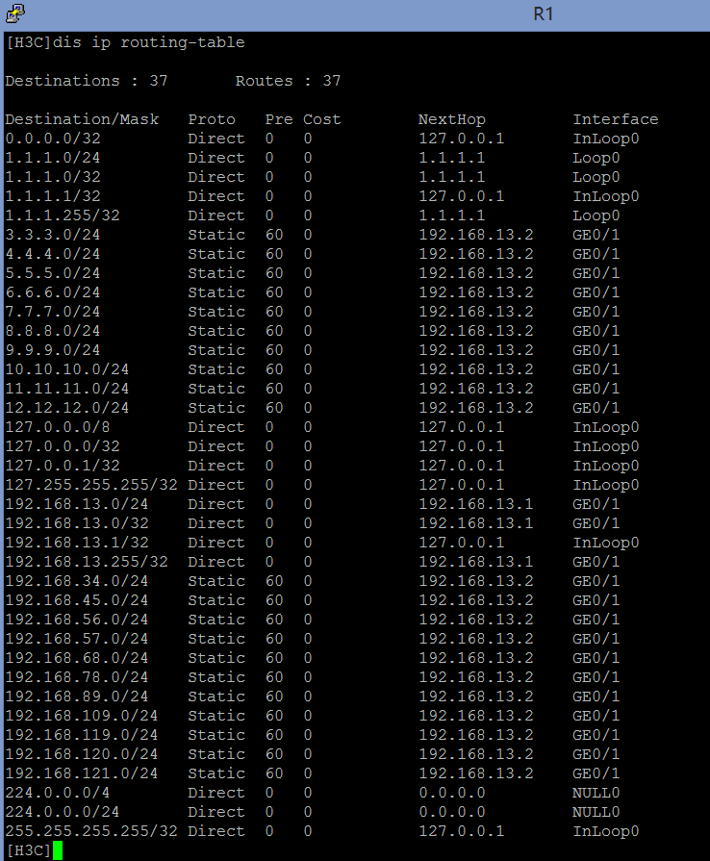

**配置静态路由实现网络互通的关键点在于有出去的路由 同时也有回来的路由，还要保证填写的下一跳可达**

**例如我想ping通R4的某个接口地址**

**去往R4的路径我选择通过R2到达R4**

那么我应该在R1上配置相应的静态路由，这样数据就知道想要去R4下一跳是R2的一个接口192.168.12.2，这样数据就会到达R2，由于R2和R4是直连的，所以数据通过R2就直接到达了R4**：**

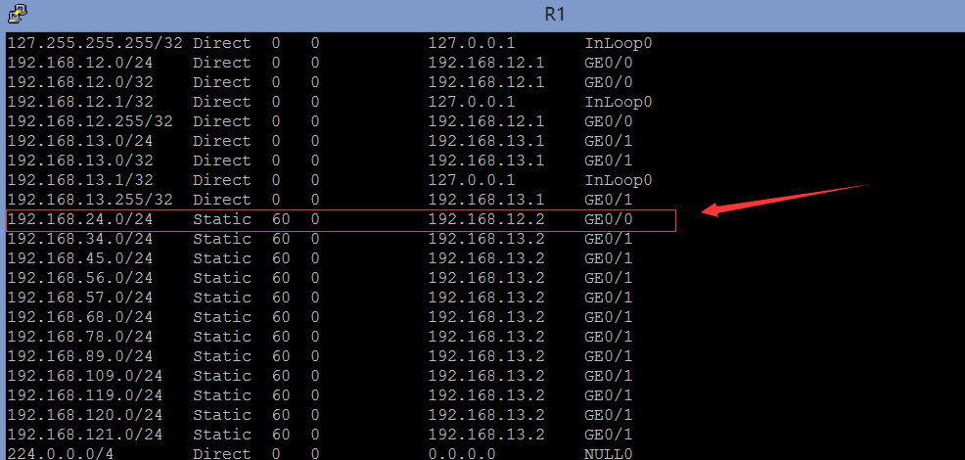

**R4回到R1的静态路由，这样R4上的数据就知道想要去R1，下一跳为R2上的192.168.24.1这个接口，由于R2和R1是直连的，所以数据通过R2直接到达了R1：**

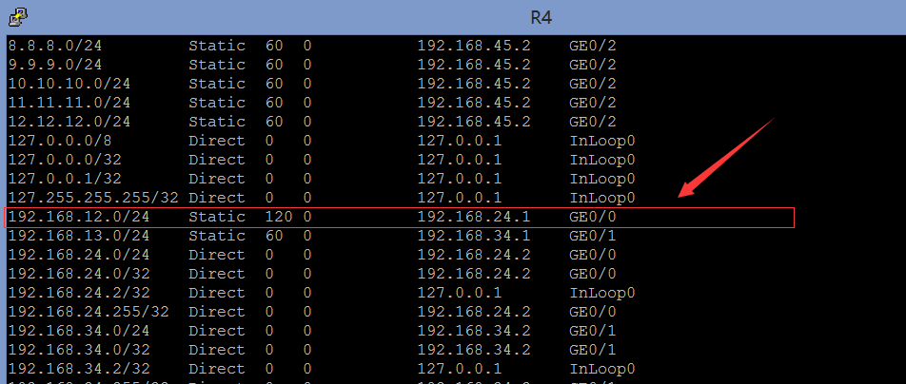

**此时R1和R4就算是连通了**

为每个目标配置备份静态路由。将此路由配置为只有在从路由表中移除主路由时才会激活该路由。注意：要确保在主路由不能用时不会产生环路

**以R1去往R4上的环回接口为例：**

主路由是通过R3去往R4

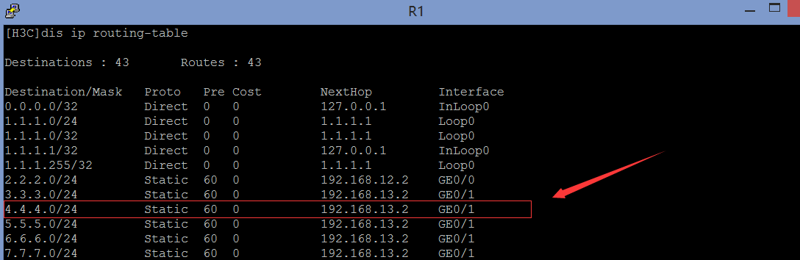

浮动（备份）路由是通过R2去往R4（只有在主路由消失后，浮动路由才可以在路由表中出现，一般处于隐藏状态）

浮动路由的配置：在静态路由配置的基础上加上路由优先级（优先级别低于主路由）

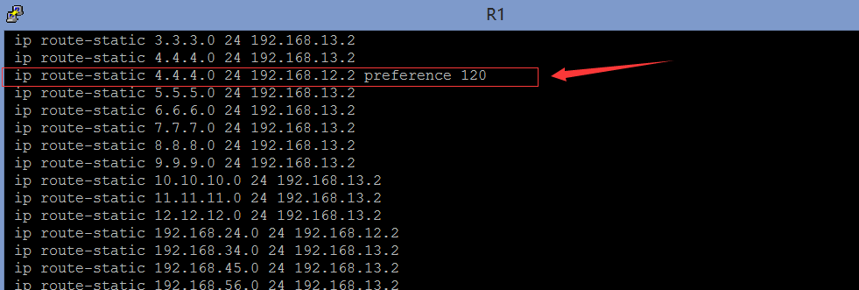

1. 注意事项

在配置静态路由时要注意下一跳必须可达

配置浮动路由时要注意优先级别要低于主路由

四、测试分析

1. 测试用例与测试工具（要求分别给出使用ping/tracert/netstat/Wrieshark等工具进行测试的例子）

**以R1ping通R4上的环回接口为例**，用ping和tracert进行连通性和路径的测试：

首先在需要进行tracert测试的路由器上面设置tracert功能

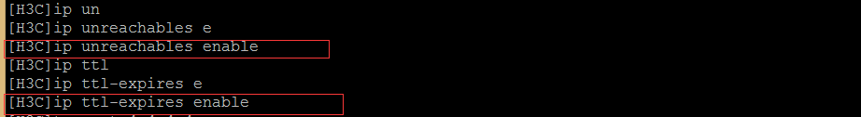

进行tracert测试

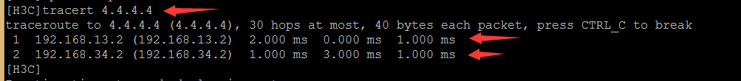

PingR4的环回接口

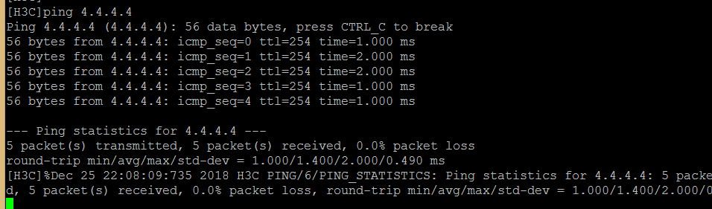

1. 测试结果分析（要求分别对使用ping/tracert/netstat/Wrieshark等工具进行测试的例子进行分析）

**以R1ping通R4为例：**

经过tracert和ping的测试，静态路由配置得当，实现了网络互通，通过查看追踪路由，知道了我们配置的静态路由的路径是通过R3到达R4

本次实验的所有要求都成功实现

1. 结论

本次实验通过配置适当的IP地址和环回接口地址，配置浮动路由成功实现了所有目标

五、实验体会

1. 实验过程中的问题及其解决方案

问题：

在配置静态路由完成后，ping不通

解决方案：

检查静态路由的下一跳是否可达，有没有回来的路由，物理线路和接口状态是否正常化

1. 实验过程中的错误及其原因分析

错误：

在进行地址追踪检查时，命令不生效

原因分析：

路由器没有开启tracert功能的配置

3、体会和收获

通过本次实验，我自己动手进行了很多静态路由的配置，加深了对于静态路由原理的理解，在路由冗余方面也有了比较好的思路，在本次实验中发现问题并解决问题提高了我的排错水平，整体上对于静态路由方面的知识理解的更加透彻

**项目名称：高级RIP实验室**

湘潭大学信息工程学院15网络工程专业2班 张皓钦

一、项目概述

1、概述

RIP动态路由协议使得网络中的路由可以自主学习，节省了很多的配置，在中小型网络中经常使用到，RIP路由协议可以根据实际需要实现很多功能要求

1. 目的和用途

RIP动态路由协议实现了不同网段的路由自主学习，节省了很多配置，更加方便快捷的配置网络

3、需求说明

**基础目标**：

①根据拓扑图完成相应的链路和接口连接

②使用以下192.168.YY.xx/24方案在路由器上配置IP地址：

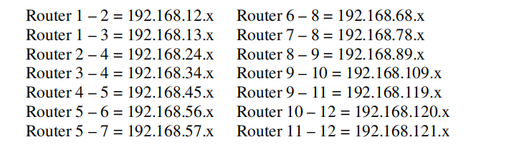

③在每个路由器上配置一个回送接口。接口应该有一个使用以下方案的地址：Y.Y.Y.Y/24。例如，路由器4的回送应该是4.4.4.4/24。

**RIP目标**：

④在路由器1和路由器12上，创建第二个环回接口。在路由器1上，地址应该是55.55.55.1。在第12号路由器上，地址应为55.66.66.1。

⑤在所有路由器上配置RIP路由，只使用RIP版本1，确保将所有网络宣告进RIP协议中，包括环回接口。所有网络都可以注入吗？为什么？路由表时怎样的？

⑥将RIP版本更改为v2。现在所有的网络都可以注入了吗？为什么？需要哪些附加命令(如果有的话)才能使所有网络加入进来？

⑦将所有接口配置为被动接口。直连RIP只向其邻居发送单播更新。

⑧配置所有邻居之间的MD5身份验证。

⑨使用RIP调试命令确保对更新进行身份验证并以单播形式发送。

⑩每个路由器现在应该有一条路由到路由器1和路由器12的第二个环回网络。修改RIP度量值，使RIP协议通过最长的路径到达目的地。

1. 环境要求

一台运存达到8G的电脑

H3C Cloud Lab （华三实验模拟器）

二、项目方案

1、设计原理

根据实验要求使用华三命令进行RIP的相关配置，实现实验所要求的功能

2、实验平台设计

下载安装好H3C Cloud Lab即可

3、系统结构（拓扑图）

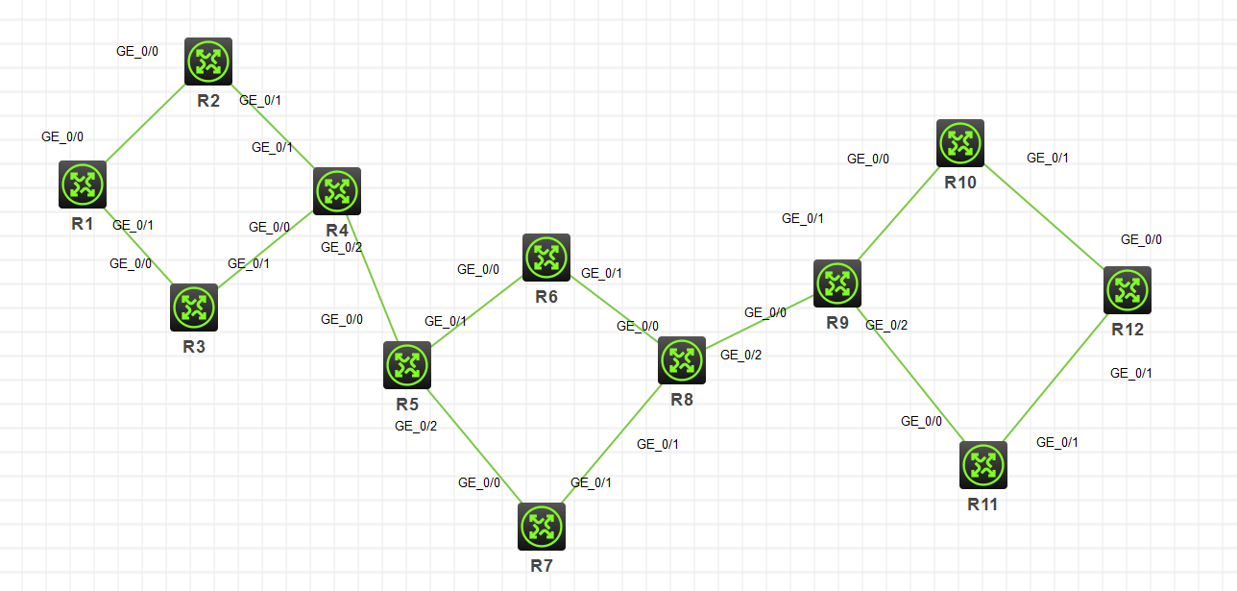

4、设备使用与配置规划

使用华三路由器，通过串口线进行连接，根据题目要求进行IP地址的配置和接口的配置

1. 地址划分方法

使用以下192.168.YY.xx/24方案在路由器上配置IP地址：



1. 测试方案

通过ping命令进行设备之间的连通性检查，通过tracert命令进行数据流量的路径跟踪确定实验是否成功

三、项目实施工艺

1、设备连接方法

通过串口线进行设备之间的连接即可

2、设备主要配置方法

根据实验的具体要求将通过华三命令进行相应的配置

1. 配置验证

使用以下192.168.YY.xx/24方案在路由器上配置IP地址：



以R1为例：

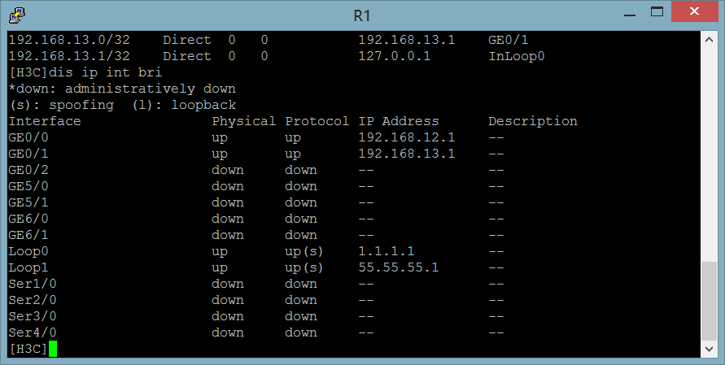

在每个路由器上配置一个回送接口。接口应该有一个使用以下方案的地址：Y.Y.Y.Y/24。例如，路由器4的回送应该是4.4.4.4/24。

以R1为例：

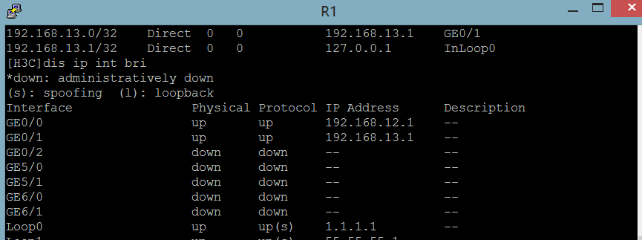

**RIP目标**：

在路由器1和路由器12上，创建第二个环回接口。在路由器1上，地址应该是55.55.55.1。在第12号路由器上，地址应为55.66.66.1。

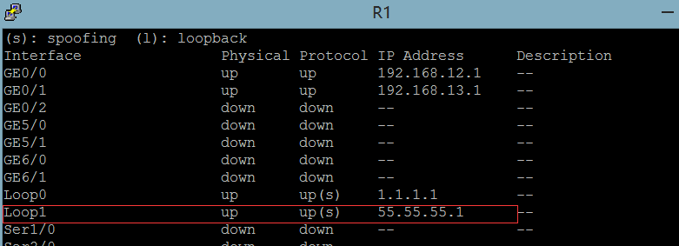

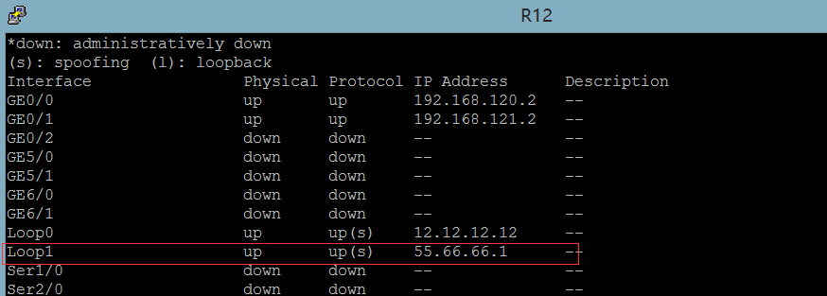

在所有路由器上配置RIP路由，只使用RIP版本1，确保将所有网络宣告进RIP协议中，包括环回接口。所有网络都可以注入吗？为什么？路由表时怎样的？

不是所有网络都可以注入 因为V1版本的RIP不支持子网掩码，如果是同一网段不同掩码的话，在路由表中只能看到一条同网段的路由信息

将RIP版本更改为v2。现在所有的网络都可以注入了吗？为什么？需要哪些附加命令(如果有的话)才能使所有网络加入进来？

所有网段不能都注入RIP 因为RIP有自动聚合功能，会把相邻网段聚合， 需要手动关闭自动聚合功能

以R1为例：

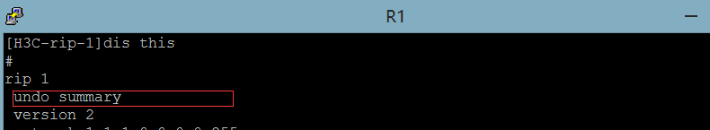

将所有接口配置为被动接口。直连RIP只向其邻居发送单播更新。

以R1为例：

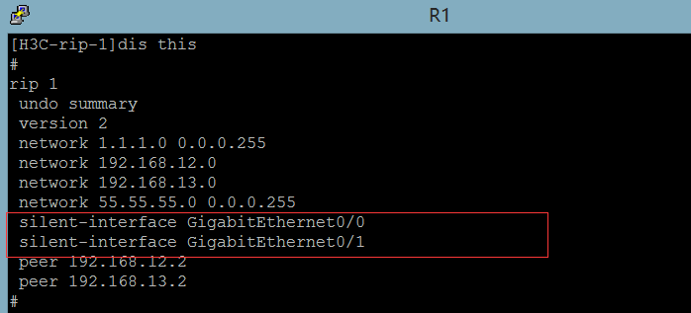

配置所有邻居之间的MD5身份验证。

以R1为例：

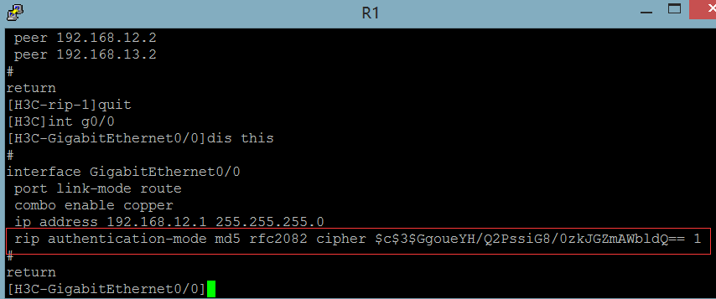

使用RIP调试命令确保对更新进行身份验证并以单播形式发送。

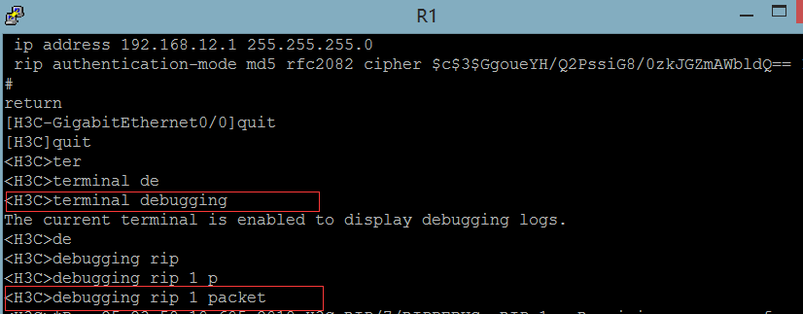

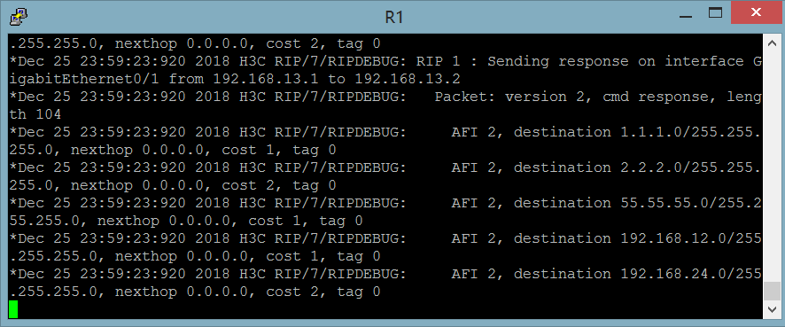

每个路由器现在应该有一条路由到路由器1和路由器12的第二个环回网络。修改RIP度量值，使RIP协议通过最长的路径到达目的地。

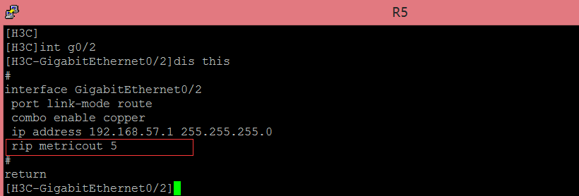

通过配置使R7去往R1选择经过R8、R6这条远的路径

1. 注意事项

配置RIP时注意版本的差异，注意RIP的自动聚合，网段宣告是否正确，修改度量值来影响选路的原理，接口下对身份进行验证的配置、被动接口的配置

四、测试分析

1、测试用例与测试工具（要求分别给出使用ping/tracert/netstat/Wrieshark等工具进行测试的例子）

通过更改RIP度量值实现选择最远路径的验证使用TRACERT

以R7去往R5为例，正常情况下R7会直接选择去往R5，但是经过修改RIP度量值之后，R5会选择经过R8、R6再到R5这条路径

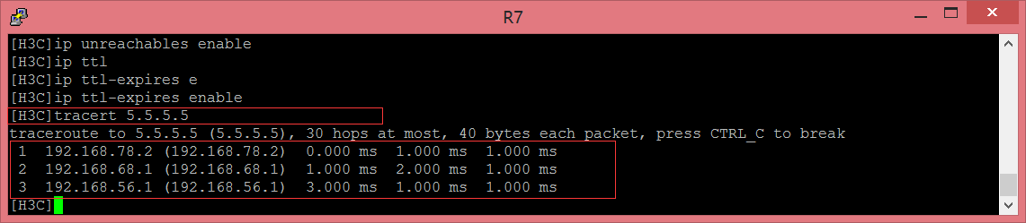

2、测试结果分析（要求分别对使用ping/tracert/netstat/Wrieshark等工具进行测试的例子进行分析）

通过tracert追踪IP地址我们可以很直观的看到数据的经过路径为R8-R6-R5，所以实验部分是成功的

1. 结论

本次实验成功实现每一个需求功能，经过验证后确认成功

五、实验体会

1、实验过程中的问题及其解决方案

问题：

在配置RIP时没有把自动聚合关掉，导致部分路由宣告不成功

解决方案：

手动将自动聚合关闭

1. 实验过程中的错误及其原因分析

错误：

在配置被动接口时，没有指定对端接口，导致对端接收不到信息

原因分析：

没有指定对端接口，导致对端接收不到单播信息，从而不成功

3、体会和收获

经过本次实验，我对于RIP的相关配置更加熟练了，在处理问题方面我得到了很大程度的提升，在本次实验中配置信息较多，考验了我的思维逻辑能力，使我有了很大的进步

**项目名称：高级BGP实验**

湘潭大学信息工程学院15网络工程专业2班 张皓钦

一、项目概述

1、概述

BGP主要运用于大型网络当中，通过运用BGP可是实现网络模块化分区域管理，适用范围广，可操作性强

2、目的和用途

在很多大型网络中用到了BGP进行网络的配置和管理，BGP的网络模块化分区域管理符合现在很多大型企业的网络配置需求

1. 需求说明

**基本目标：**

①按照实验拓扑图对网络设备进行适当的连接

②使用以下192.168.YY.xx/24方案在路由器上配置IP地址

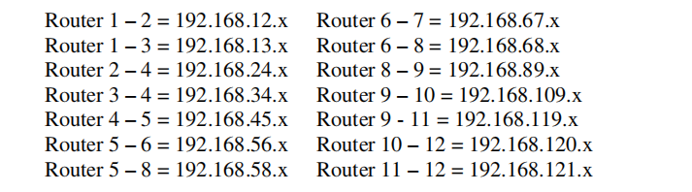

③在每个路由器上配置一个回送接口。接口应该有一个使用以下方案的地址：Y.Y.Y.Y/24。例如，路由器4的回送应该是4.4.4.4/24

BGP目标：

④每个自治系统应配置一个IGP，如下所示：

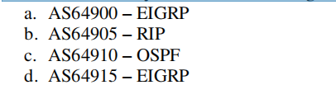

⑤不要在连接到不同自治系统的接口上配置IGP。例如，不要在路由器2的Serial 0接口上配置EIGRP。确保IGP更新从未被发送或接收 在这些接口。

⑥确保环回接口也包括在IGP过程中。对于OSPF，将环回接口放置在区域0以外的区域中。

⑦使用图表自主系统编号在所有路由器上配置BGP。按指示配置联盟

⑧在适当的情况下形成iBGP和eBGP邻居关系。但是，在各自的AS中将路由器1和路由器12配置为路由反射器服务器

⑨确保对等体之间的所有BGP更新都来自每个路由器的环回接口。

⑩.所有BGP对等点之间进行身份验证。

11、查看BGP邻居表。确保建立所有邻居

12、查看bgp表，以确保已将路由注入bgp。

13、确保不同AS之间网络的可达性。

14、确保路由器4更喜欢通过路由器3的路径到达路由器1的环回接口。不要在路由器3或路由器4上配置任何东西来完成这一任务。

15、确保路由器9更喜欢通过路由器10的路径到达路由器12的环回接口。不要在路由器10或路由器11上配置任何东西来完成这一任务。

16、确保路由器6更喜欢通过路由器8的路径，以达到AS 64915中的所有环回接口。使用BGP的度量值来实现这一点

17、确保路由器1选择通过路由器2的路径到达所有外部网络。仅在路由器1上执行配置以完成此操作

18、确保路由器12选择通过路由器11的路径到达AS 64905中的网络。不要使用BGP的度量、本地优先级或权重

4、环境要求

一台运存达到8G的电脑

H3C Cloud Lab （华三实验模拟器）

二、项目方案

1、设计原理

根据实验具体要求在网络中进行相关的BGP设置，使用华三命令实现该实验要求的具体功能

1. 实验平台设计

下载安装好H3C Cloud Lab即可

1. 系统结构（拓扑图）

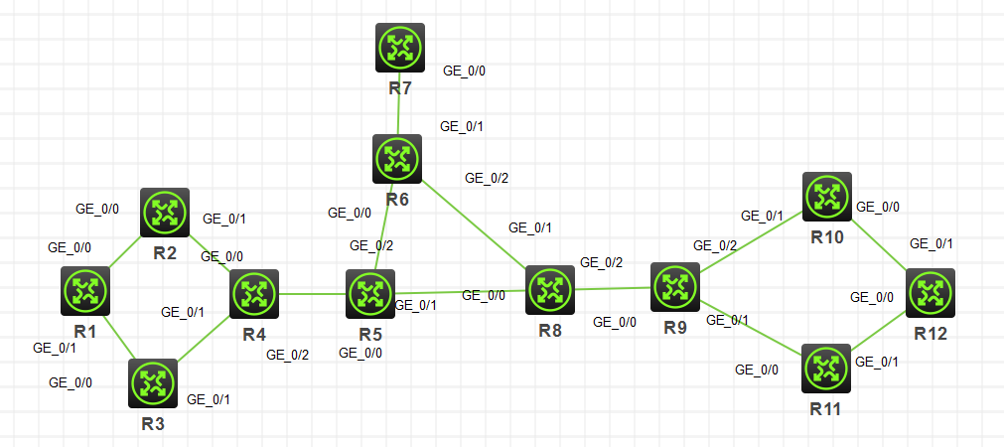

1. 设备使用与配置规划

使用华三路由器，通过普通网线（千兆线）和串线适当的连接即可

1. 地址划分方法

使用以下192.168.YY.xx/24方案在路由器上配置IP地址



1. 测试方案

通过ping命令进行设备之间的连通性检查，通过tracert命令进行数据流量的路径跟踪

三、项目实施工艺

1、设备连接方法

通过普通网线（千兆线）和串线进行适当的连接即可

1. 设备主要配置方法

通过使用华三命令根据实验的具体要求进行想对应的命令配置

1. 配置验证

使用以下192.168.YY.xx/24方案在路由器上配置IP地址



以R1为例

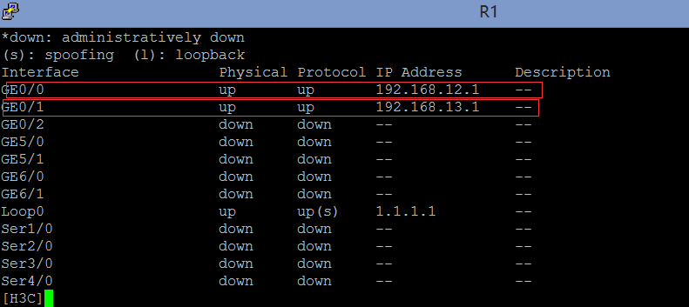

③在每个路由器上配置一个回送接口。接口应该有一个使用以下方案的地址：Y.Y.Y.Y/24。例如，路由器4的回送应该是4.4.4.4/24

以R1为例

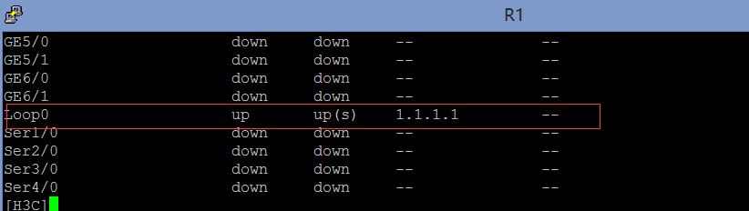

**BGP目标：**

每个自治系统应配置一个IGP，如下所示：



以R1为例

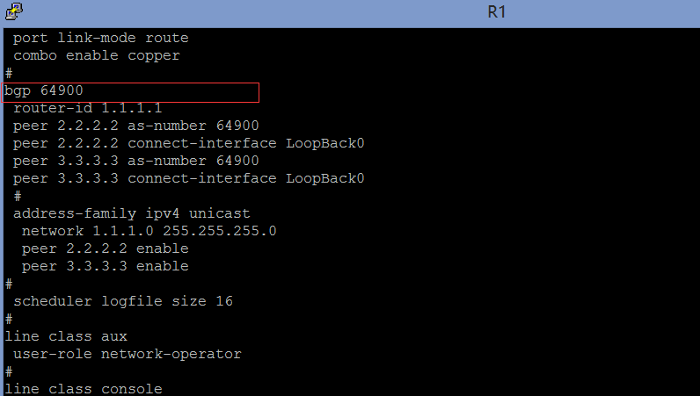

确保环回接口也包括在IGP过程中。对于OSPF，将环回接口放置在区域0以外的区域中。

以R1为例

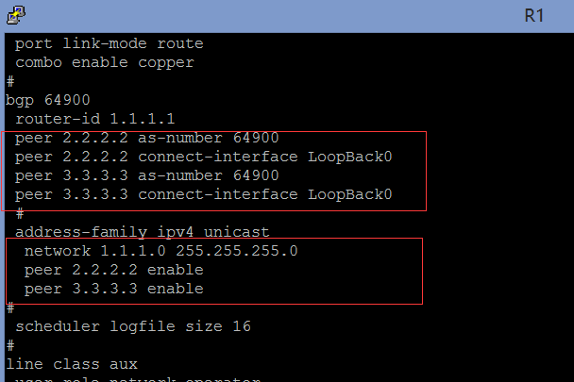

使用图表自主系统编号在所有路由器上配置BGP。按指示配置联盟

配置命令：

联盟：BGP视图：confederation peer-as AS号

confederation id 联盟号

在适当的情况下形成iBGP和eBGP邻居关系。但是，在各自的AS中将路由器1和路由器12配置为路由反射器服务器

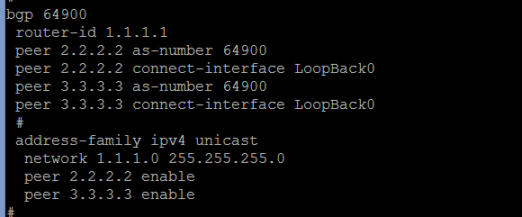

在R1和R12上配置相关命令声明与其相邻的环回口作为反射器客户端



查看BGP邻居表。确保建立所有邻居

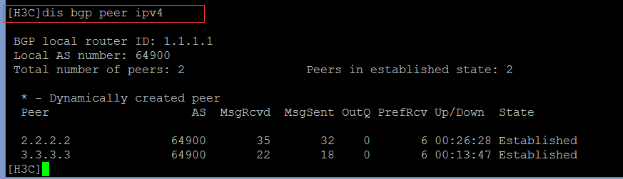

查看bgp表，以确保已将路由注入bgp

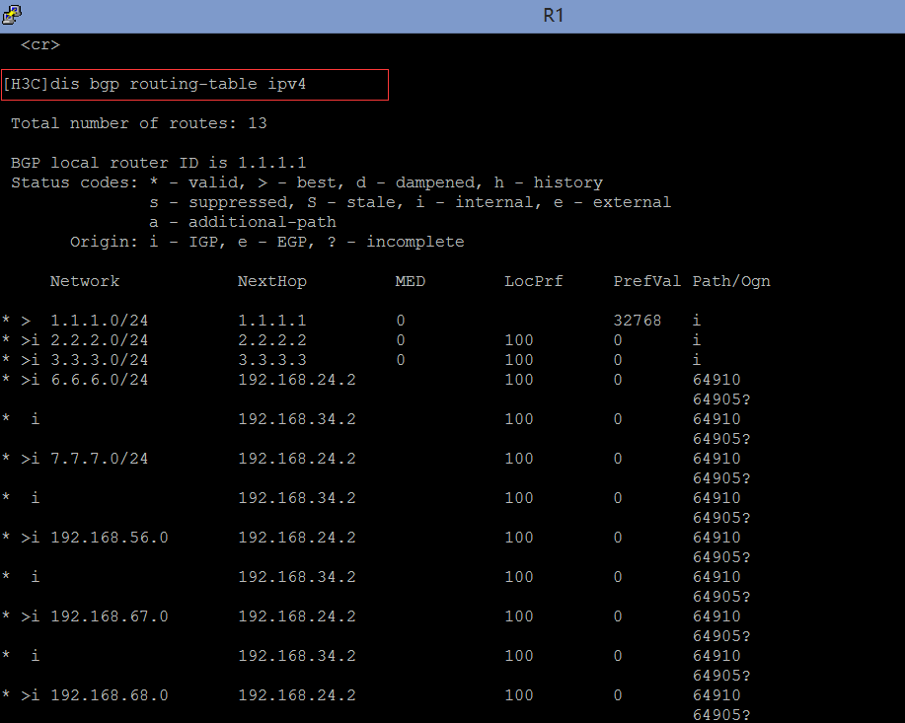确保不同AS之间网络的可达性。

通过配置静态路由、动态路由协议、路由引入即可实现

确保路由器4更喜欢通过路由器3的路径到达路由器1的环回接口。不要在路由器3或路由器4上配置任何东西来完成这一任务。

在R1上修改路由的MED值可以实现，那么R4上面学来的路由的MED值会发生改变从而影响选路

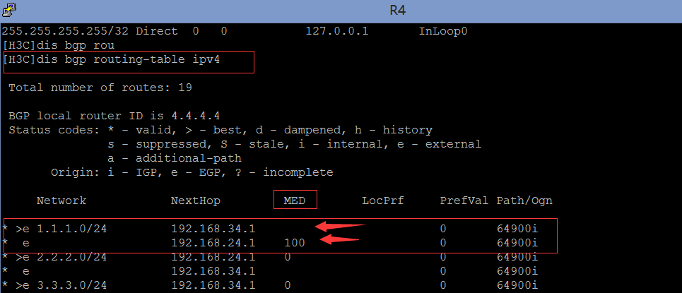

**以下配置和上述配置类似，这里就不一一陈述了**

确保路由器9更喜欢通过路由器10的路径到达路由器12的环回接口。不要在路由器10或路由器11上配置任何东西来完成这一任务。

确保路由器6更喜欢通过路由器8的路径，以达到AS 64915中的所有环回接口。使用BGP的度量值来实现这一点

确保路由器1选择通过路由器2的路径到达所有外部网络。仅在路由器1上执行配置以完成此操作

确保路由器12选择通过路由器11的路径到达AS 64905中的网络。不要使用BGP的度量、本地优先级或权重

1. 注意事项

BGP的对等体配置不要漏命令，注意静态路由、动态路由、路由引入相互配合使用

四、测试分析

1、测试用例与测试工具（要求分别给出使用ping/tracert/netstat/Wrieshark等工具进行测试的例子）

通过ping命令检测网络的连通性，使用tracert来检测数据的选路走向

1. 测试结果分析（要求分别对使用ping/tracert/netstat/Wrieshark等工具进行测试的例子进行分析）

通过ping命令对每一台路由器与其他所有路由器进行连通性检测，都能ping通

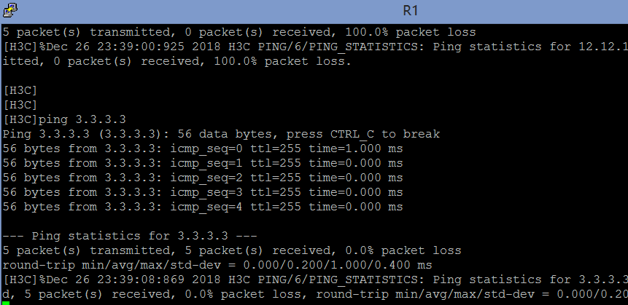

通过tracert地址追踪检测，数据走向都符合实验要求

1. 结论

本次实验的功能都成功实现

五、实验体会

1、实验过程中的问题及其解决方案

问题：

部分网络设备ping不通，使用的不同路由协议

解决方案：

通过路由引入使得运行不通路由协议的网络互通

1. 实验过程中的错误及其原因分析

错误：

BGP对等体建立失败

原因分析：

在配置命令中漏配地址族视图下的邻居宣告

1. 体会和收获

通过本次实验，我对于BGP的相关配置理解的更加深刻，通过实际动手配置，我对于命令的使用更加熟悉，发现问题，解决问题让我的排错思路变得清晰

**项目名称：高级OSPF实验**

湘潭大学信息工程学院15网络工程专业2班 张皓钦

一、项目概述

1、概述

Ospf是一种动态路由协议，它是基于链路状态的路由协议，通过交互整个网络中的链路信息（包括物理接口的状态，开销，接口地址，掩码），收集信息通过SPF算法，计算出最优路径。Ospf可以有多个自治系统，主要原因是为了在庞大的网络体系中，减小链路动荡对网络的影响以及好规划管理。理论上在同一区域下是不会出现环路的。

2、目的和用途

目的：1.加深我们对ospf的理解以及在实验网络中的一些配置

2.学会如何去控制整个网络中数据流的走向，对ospf的掌握更加深入。

用途：1.ospf在企业级网络中是很长用的，因为基于链路状态的这一个特点，加上SPF算法，让它可以实用于大型网络中。

2.灵活运用ospf的特点，可以更好的在网络规划中控制选路和冗余份。

3、需求说明

1. 通过OSPF使得整个网络可达
2. 并且还要对ospf路由进行过滤和聚合
3. 根据需求配合静态路由一起使用
4. 并且还要有一定的验证方案和冗余措施,例如:端口的md5验证

4、环境要求

WIN7及以上版本，安装H3C cloud lap 和Oracle VM VirtualBox

二、项目方案

1、设计原理

根据需要达到的要求，通过命令行进行配置

2、实验平台设计

安装好H3C cloud lap ，关联好Oracle VM VirtualBox，保证电脑的虚拟化和内存正常。

3、系统结构（拓扑图）

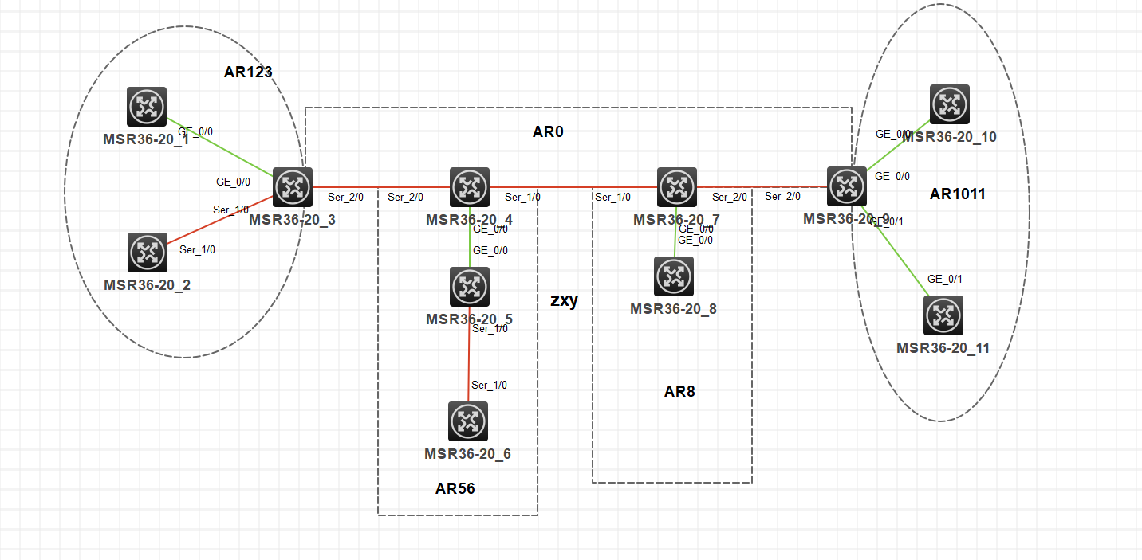

4、设备使用与配置规划

设备的使用：实验中总共用到的设备有11台MSR36-20系列的路由器，分别划分为5个域。

配置的规划：1.先配置好各个端口的IP地址与loop back口地址

1. 在每台l台路由器上开启OSPF，并且宣告所需要的网段地址。
2. 根据需求对路由进行过滤，聚合。
3. 测试连通性，以及观察路由表中路由的学习情况。

5、地址划分方法

可用的地址段为192.168.YY.xx/24

可以根据路由器的编号划分地址，划分的地址入下：

Router 1 – 3 = 192.168.13.x Router 5 – 6 = 192.168.56.x

Router 2 – 3 = 192.168.23.x Router 7 – 8 = 192.168.78.x

Router 3 – 4 = 192.168.34.x Router 7 – 9 = 192.168.79.x

Router 4 – 5 = 192.168.45.x Router 9 – 10 = 192.168.109.x

Router 4 – 7 = 192.168.47.x Router 9 - 11 = 192.168.119.x

6、测试方案

用ping x.x.x.x命令来测试连通性，以及dis ip route-table 查看路由表中的具体路由的学习情况。

三、项目实施工艺

1、设备连接方法

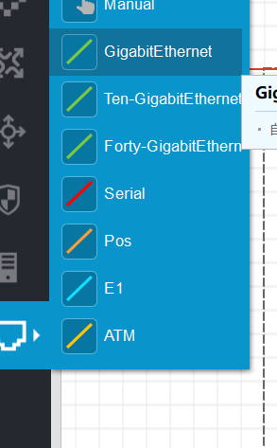

按照拓扑图，分别用串行线或者千兆线按照规划的端口相互连接起来。

2、设备主要配置方法

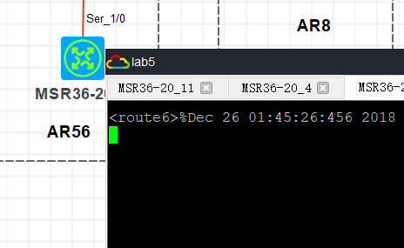

通过命令行，写入相关配置的命令

3、配置验证

通过display,show,ping等一些命令检查配置，验证配置的正确性。

4、注意事项

注意，配置的时候会容易出错误，还有要根据需要选择合适的线路，出错的时候要有清晰的排错思路。

四、测试分析

1、测试用例与测试工具（要求分别给出使用ping/tracert/netstat/Wrieshark等工具进行测试的例子）

Ping 10.10.10.10(测试route1 到route 10的连通性)

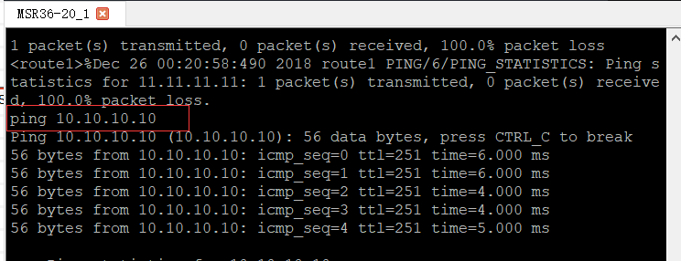

Tracert 10.10.10.10 (追踪route1 到route 10的数据走向路线)

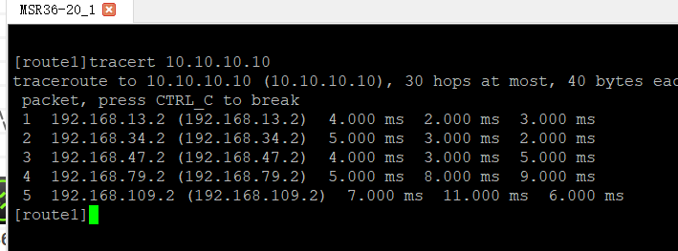

Netstat 相当于dis ip routing-table(查看路由表的学习情况)

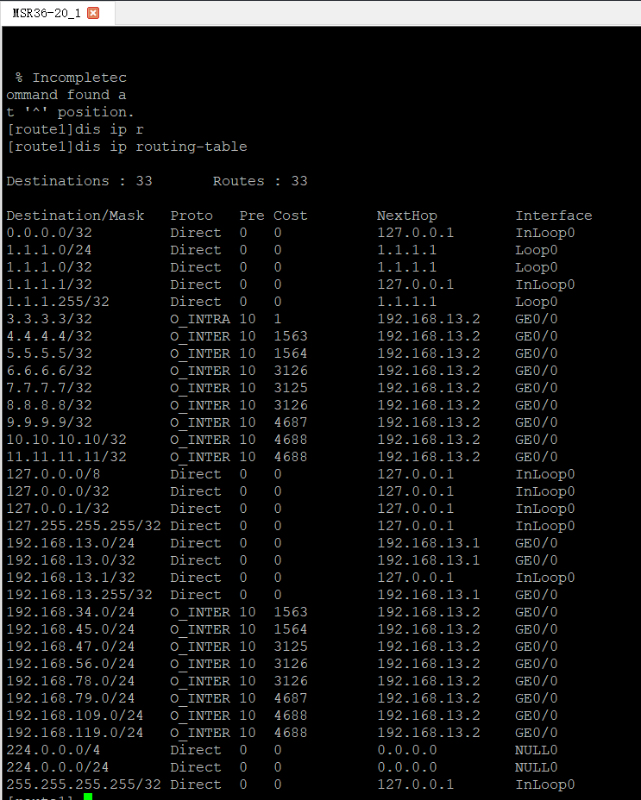

用route1 和 route 10 的loopback 口相互ping，用wireshark工具抓包来看数据包

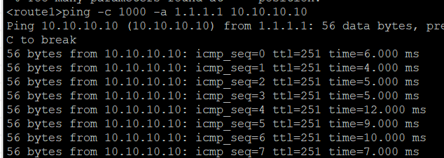

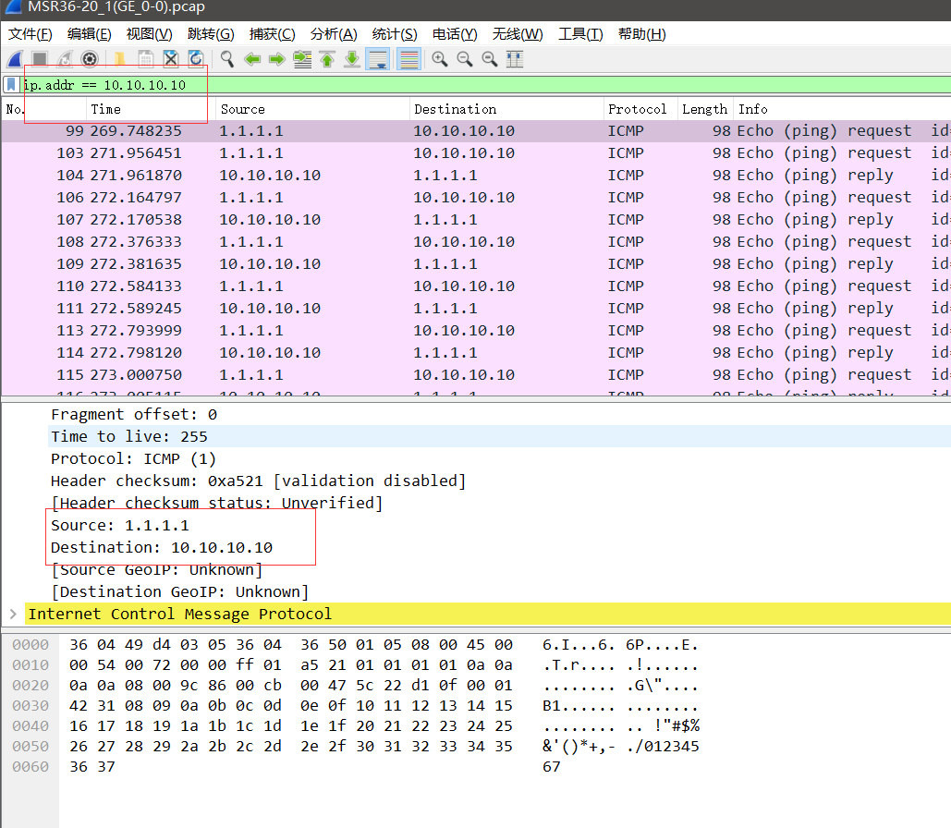

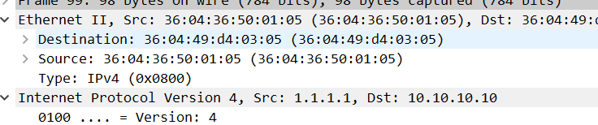

2、测试结果分析（要求分别对使用ping/tracert/netstat/Wrieshark等工具进行测试的例子进行分析）

Ping 10.10.10.10(测试route1 到route 10的连通性)



结果：可以看出联通性没有什么问题。

Tracert 10.10.10.10 (追踪route1 到route 10的数据走向路线)



结果：可以看出从route 1到route10,中间经过了route3，route4，route7，route9 ，数据流向的方向跟踪成功。

Dis ip routing-table(查看路由表的学习情况)

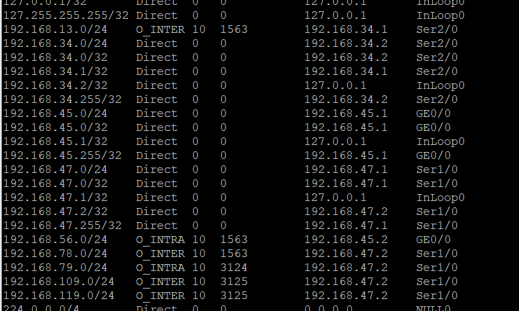

结果：可以看到通过ospf学习到了路由，路由信息包括目的地址，掩码，类型，开销，下一跳地址，出接口。

用wireshark抓包的结果





结果：可以看到源地址：1.1.1.1 目的地址：10.10.10.10，可以看到四层封装的信息

3、结论

本次实验的网络连通性没问题，ospf的路由学习正常

五、实验体会

1、实验过程中的问题及其解决方案

问题：

OSPF路由学习不到

解决方案：

OSPF的area序号不一致

2、实验过程中的错误及其原因分析

错误：

OSPF路由学习到了 但是网络不通

原因分析：

宣告网段时，掩码宣告错误

3、体会和收获

通过本次实验我学习了很多关于OSPF的知识，对于很多知识点的认识更加深刻了，经过实际配置练习，我对于问题的排错思路更加清晰了